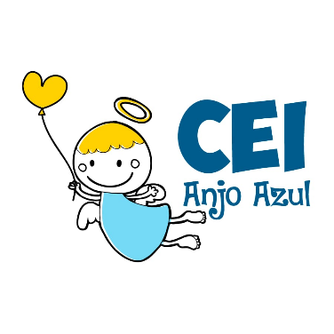

CENTRO DE EDUCAÇÃO INFANTIL ANJO AZUL
Rua 31 de Março/nº 1508
Lacerdópolis – SC
CEP: 89660 000
Fone: (49) 3552 0279
Coordenadora: Marizane Dall’Orsoletta
E mail: ceianjoazullacerdopolis@gmail.com
Blog: www.ceianjoazul.blogspot.com

ARTES – PROFESSORA ANA CAROLINE
SEMANA: 10/08 Á 14/08
(2 HORAS SEMANAIS- PLATAFORMA/WHATSAPP)
PRÉ lI
OLÁ QUERIDAS CRIANÇAS!
HOJE VAMOS ASSISTIR AO VÍDEO DO CARACOL, DISPONÍVEL EM: https://www.youtube.com/watch?v=A0LzWNUovL4
GOSTARAM DA CANÇÃO DO CARACOL?!
VAMOS DESENHAR UM CARACOL BEM GRANDE EM UMA FOLHA DE PAPEL
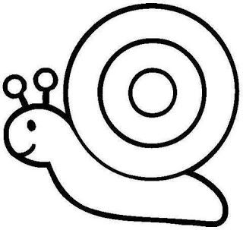
PINTE DE LÁPIS DE COR E NA CASINHA DO CARACOL VAMOS COLAR GRÃOS DE FEIJÃO.
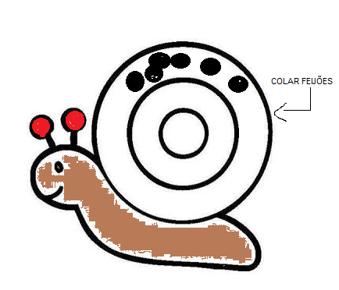
BEIJOS CRIANÇAS!!!
ÓTIMA SEMANA À TODOS!!

